MEC概要设计

编制： 王 科 威

审核：

版本： V0.0.1

二〇二一年十二月二十五日

目录

修改历史 I

一 引言 1

1.1 编写目的 1

1.2 背景 1

1.3 定义 1

1.4 参考资料 1

二 基本约定 1

2.1 程序名称 1

2.2 端口号 2

2.3 运行命令 2

2.4 目录配置 2

三 系统设计 3

3.1 系统架构图 3

3.2 网络通信 3

3.3 URI格式定义 3

3.4 验证和授权 5

3.5 多级级联 5

四 CMS设计 5

4.1 CMS功能概述 5

4.2 CMS配置 5

4.3 CMS服务模块 5

4.4 级联数据同步 6

五 CMQ设计 6

5.1 功能概述 6

5.2 消息队列 6

5.3 CMQ级联 6

5.4 发送消息 6

5.5 接收消息 6

5.6 同步调用 6

5.7 多回复包 6

六 SMS设计 6

6.1 功能概述 6

6.2 设备直连 8

6.3 SMS转发 8

6.4 SMS级联 8

6.5 实时流 8

6.6 回放流 8

6.7 连接数限制 8

6.8 带宽限制 8

七 报警消息设计 8

7.1 接收报警消息 8

7.2 报警脉冲计数 8

八 Device Host设计 8

九 Device Component设计 8

9.1 功能概述 8

9.2 Device Component服务注册 9

9.3 设备登录/注销 9

9.4 获取设备基本信息 11

9.5 实时音视频流 11

9.6 回放音视频流 12

9.7 动态IP设备 12

9.8 设备主动注册 12

9.9 设备并发访问数限制 12

9.10 语音对讲 12

十 GB/T 28181标准平台对接 12

10.1 功能概述 12

10.2 系统结构 12

10.3 GB/T 28181平台级联 12

10.4 流编码格式转换映射表 12

十一 流媒体应用平台SDK设计 12

11.1 功能概述 12

11.2 通信SDK接口设计 12

11.3 流媒体SDK接口设计 15

11.4 播放库SDK接口设计 17

11.5 兼容性 18

十二 产品授权 18

12.1 版本 18

12.2 授权方案 18

十三 附表 18

# 修改历史

|  |  |  |  |  |
| --- | --- | --- | --- | --- |
| **版本** | **说明** | **作者** | **审核** | **日期** |
| V0.0.1 | 初稿 | 王科威 |  | 2021-12-25 |

# 引言

## 编写目的

## 背景

在现有项目基础上进行第二次迭代。

## 定义

|  |  |
| --- | --- |
| **缩写** | **全称** |
|  |  |

## 参考资料

# 基本约定

## 程序名称

|  |  |  |
| --- | --- | --- |
| 序号 | 程序名 | 简述 |
| 应用平台基础(核心)部分 | | |
| 1 |  |  |
| 应用平台扩展部分 | | |
| 1 |  |  |
| DVS设备接入部分 | | |
| 1 |  |  |
| Demo工具 | | |
| 1 |  |  |

## 端口号

## 运行命令

## 目录配置

### 程序文件

* Windows

|  |  |
| --- | --- |
| 目录 | 描述 |
|  |  |

* Linux

|  |  |
| --- | --- |
| 目录 | 描述 |
|  |  |

### 配置文件

* Windows

|  |  |
| --- | --- |
| 目录 | 描述 |
|  |  |

* Linux

|  |  |
| --- | --- |
| 目录 | 描述 |
|  |  |

### 日志

* Windows

|  |  |
| --- | --- |
| 目录 | 描述 |
|  |  |

* Linux

|  |  |
| --- | --- |
| 目录 | 描述 |
|  |  |

# 系统设计

## 系统架构图

## 系统部署图

## 外部设备接入

### 雷达设备接入

### RSU设备接入

### 视频设备接入

## 数据采集

## 数据缓存

## 数据提取

## 数据结构化

## 数据推送

## 数据分析

## 数据存储

## 平台工具

## 平台管理

## 应用层

# 网络通信

# 外部设备接入

## CMS功能概述

## CMS配置

## CMS服务模块

### **用户管理**

### **设备管理**

### **SMS管理**

### **CMS级联管理**

### **报警订阅管理**

### **数据库访问**

## 级联数据同步

### **信息同步**

### **状态同步**

# CMQ设计

## 功能概述

## 消息队列

## CMQ级联

## 发送消息

## 接收消息

## 同步调用

## 多回复包

# SMS设计

## 功能概述

SMS是流媒体服务器的简称，它根据流通道的播放类型（实时/回放）对流通道进行管理、复用和播放控制。SMS是流媒体应用平台的基础服务，与其进行数据交互所有其他外部服务都必须遵守流媒体应用平台内部的私有协议；外部服务也可以通过使用SMS提供的SDK接口完成向SMS推送流和从SMS获取流。

在SMS服务中，只有实时流通道才能进行复用，并且复用流采用unicast的方式进行传输。

## 设备直连

## SMS转发

## SMS级联

## 实时流

## 回放流

## 连接数限制

### 实时预览

### 回放及下载

## 带宽限制

### 设计思路

### 实现原理

# 报警消息设计

## 接收报警消息

## 报警脉冲计数

# Device Host设计

# Device Component设计

## 功能概述

Device Component作为流媒体应用平台的边缘服务，负责将物理设备的信息和流媒体数据接入到流媒体应用平台中，其接入内容包括了：

1. 物理设备信息的接入；
2. 物理设备控制信令语义的转换；
3. 物理设备流数据格式的转换；

## Device Component服务注册

### V1.0.0.6120服务注册

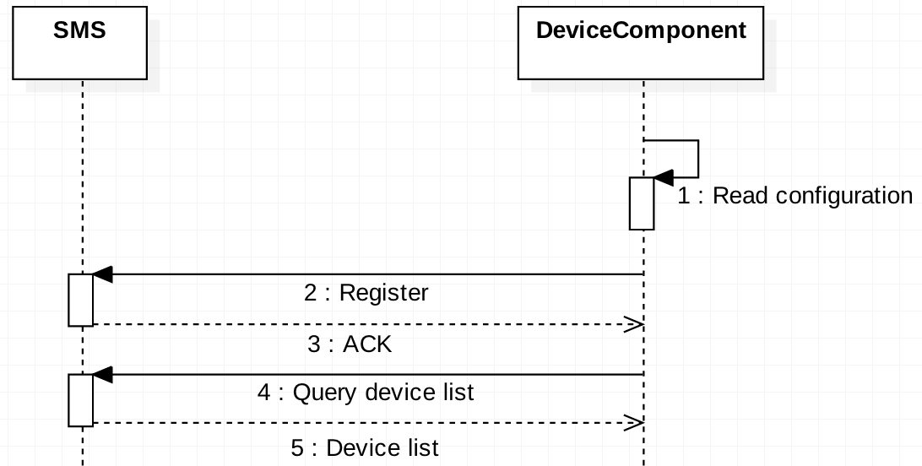

## 设备登录/注销

### V1.0.0.6120设备登录/注销

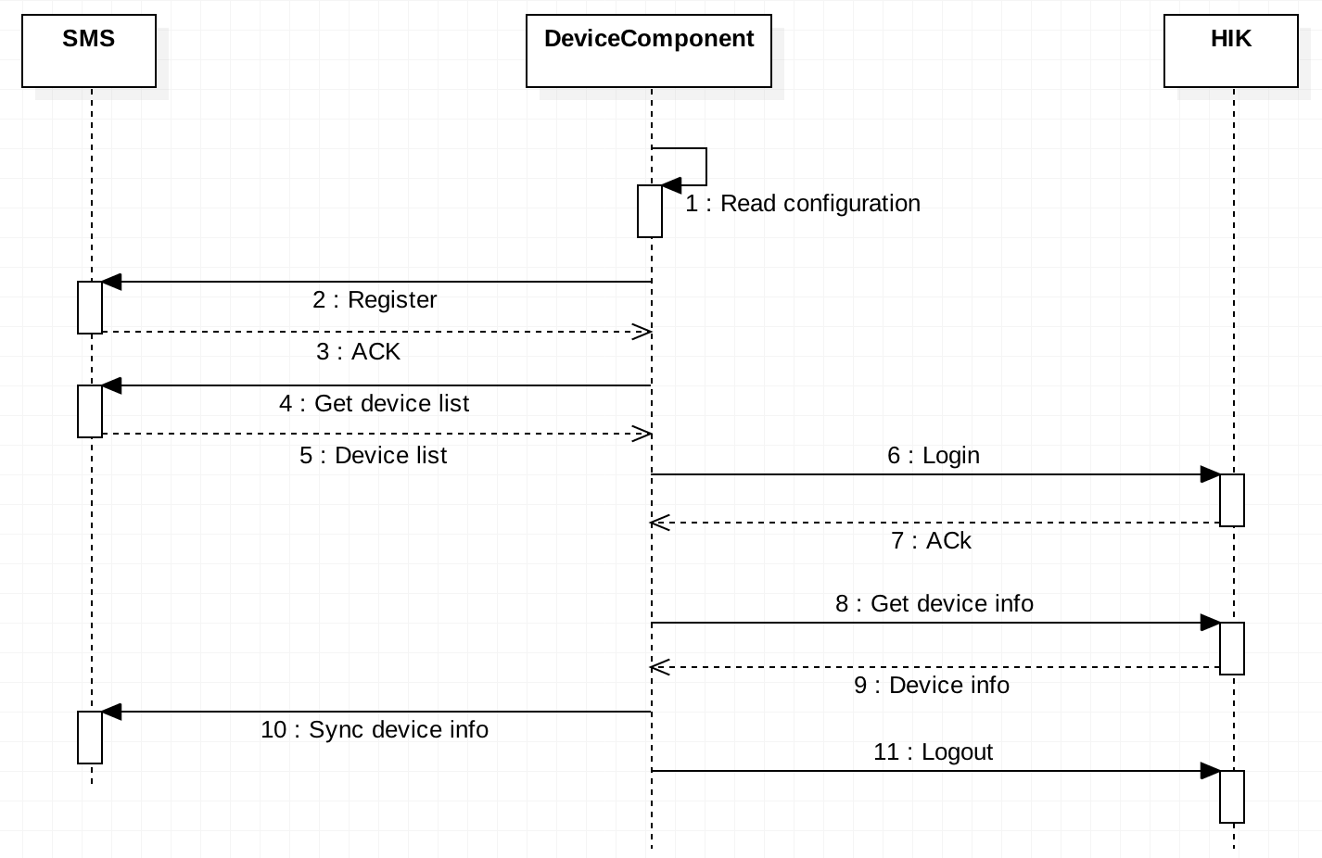

## 获取设备基本信息

## 实时音视频流

### V1.0.0.6120实时音视频流

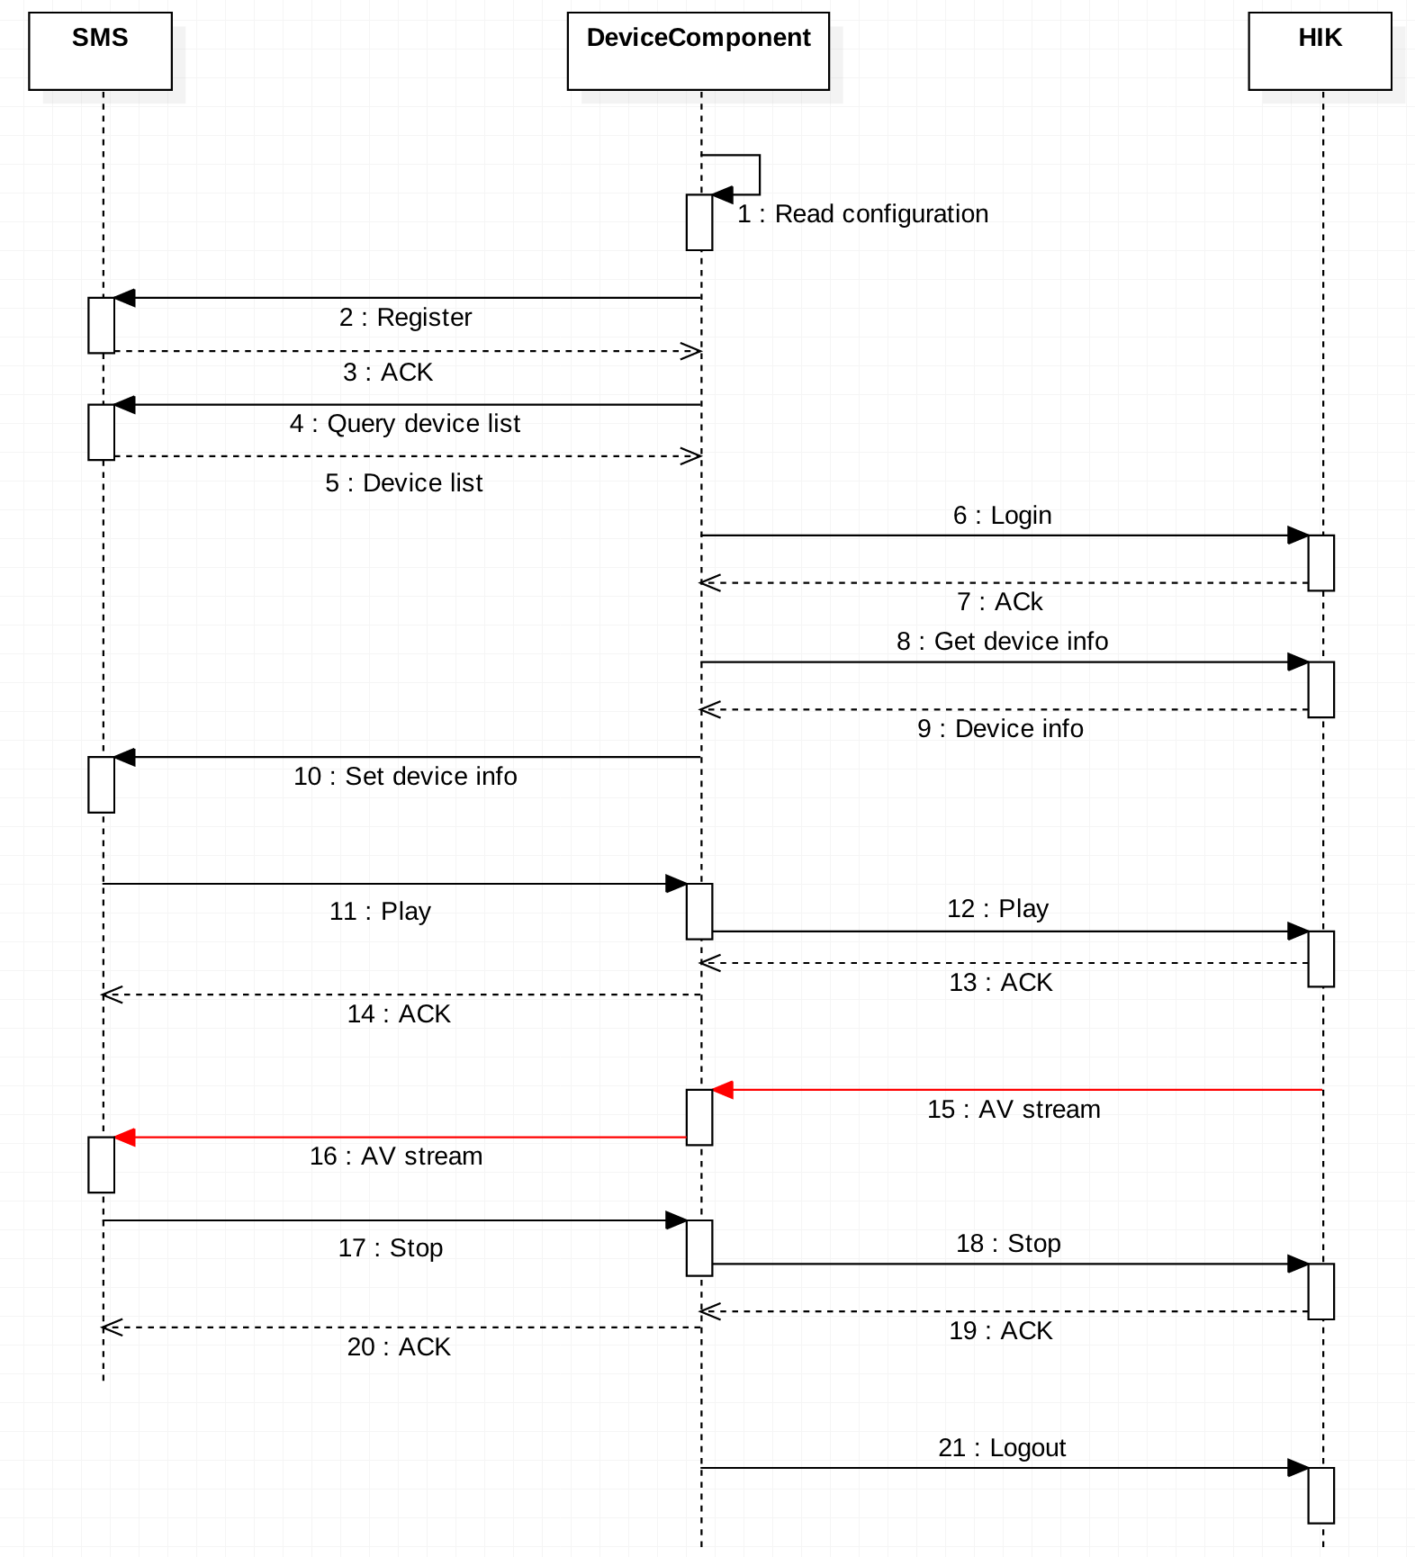

## 回放音视频流

## 动态IP设备

## 设备主动注册

## 设备并发访问数限制

## 语音对讲

# GB/T 28181标准平台对接

## 功能概述

## 系统结构

## GB/T 28181平台级联

## 流编码格式转换映射表

# 流媒体应用平台SDK设计

流媒体应用平台自身是一个独立且封闭的应用环境，其自身内部使用的通信协议和流数据封装格式都是私有的。由此可见，如果需要将其他外部平台或设备的通信或流媒体数据引入到流媒体应用平台中，就必须使用平台提供的通信SDK和流媒体SDK来完成接入。

## 功能概述

## 通信SDK接口设计

### V1.0.0.6120通信SDK

#### SDK初始化（HHMQ_SDK_Init）

|  |  |  |
| --- | --- | --- |
| 函数定义 | int HHMQ_SDK_Init(); | |
| 功能说明 | 初始化通信SDK。 | |
| 参数 |  |  |
| 返回值 | 错误码 | |
| 说明 | 调用通信SDK其他方法的前提。 | |

#### SDK资源释放（HHMQ_SDK_Release）

|  |  |  |
| --- | --- | --- |
| 函数定义 | int HHMQ_SDK_Release(); | |
| 功能说明 | 释放初始化SDK时在SDK内部创建的资源。 | |
| 参数 |  |  |
| 返回值 | 错误码 | |
| 说明 | 在结束之前最后调用。 | |

#### 外部服务注册（HHMQ_SDK_RegisterService）

|  |  |  |
| --- | --- | --- |
| 函数定义 | int HHMQ_SDK_RegisterService(); | |
| 功能说明 | 所有外部服务若要将服务信息和流数据接入到流媒体应用平台中，都必须首先向流媒体应用平台进行注册，以此表明外部服务的身份。外部应用程序（如Player等）不需要调用该接口。 | |
| 参数 |  |  |
| 返回值 | 错误码 | |
| 说明 | 不同的外部服务可按照各自的执行逻辑选择向流媒体应用平台注册的时间。 | |

#### 获取设备列表（HHMQ_SDK_GetDeviceList）

|  |  |  |
| --- | --- | --- |
| 函数定义 | int HHMQ_SDK_GetDeviceList(DeviceList& devices); | |
| 功能说明 | Device Component服务使用该接口从流媒体应用平台中获取预先配置好的设备列表，设备的相关信息用于Device Component服务登录物理设备。 | |
| 参数 | devices | 设备参数集合 |
| 返回值 | 错误码 | |
| 说明 | Device Component只能登录设备列表中已包含的设备。 | |

#### 设置设备信息（HHMQ_SDK_SetDeviceInfos）

|  |  |  |
| --- | --- | --- |
| 函数定义 | int HHMQ_SDK_SetDeviceList(const DeviceInfos& devices); | |
| 功能说明 | Device Component服务登录物理设备成功并获取其相关信息后，可以使用该接口将设备信息设置到流媒体应用平台中。 | |
| 参数 | devices | 设备信息集合 |
| 返回值 | 错误码 | |
| 说明 |  | |

#### 获取设备信息（HHMQ_SDK_GetDeviceInfos）

|  |  |  |
| --- | --- | --- |
| 函数定义 | int HHMQ_SDK_GetDeviceList(DeviceInfos& devices); | |
| 功能说明 | 外部应用程序（如Player等）调用该接口从流媒体应用平台中获取预先配置好的设备的当前设备信息。 | |
| 参数 | devices | 设备信息集合 |
| 返回值 | 错误码 | |
| 说明 |  | |

## 流媒体SDK接口设计

### V1.0.0.6120流媒体SDK

#### SDK初始化（HHMS_SDK_Init）

|  |  |  |
| --- | --- | --- |
| 函数定义 | int HHMS_SDK_Init(); | |
| 功能说明 | 初始化流媒体SDK。 | |
| 参数 |  |  |
| 返回值 | 错误码 | |
| 说明 | 调用流媒体SDK其他方法的前提。 | |

#### SDK资源释放（HHMS_SDK_Release）

|  |  |  |
| --- | --- | --- |
| 函数定义 | int HHMS_SDK_Release(); | |
| 功能说明 | 释放初始化SDK时在SDK内部创建的资源。 | |
| 参数 |  |  |
| 返回值 | 错误码 | |
| 说明 | 在结束之前最后调用。 | |

#### 打开实时音视频流（HHMS_SDK_OpenStream）

|  |  |  |
| --- | --- | --- |
| 函数定义 | int HHMS_SDK_OpenStream (const int dvsid = 0, const int cameraid = 0, const char mediatype = 0, RealDataCallback handle = NULL, void* userData = NULL); | |
| 功能说明 | 外部应用程序（如Player等）调用该接口打开流媒体应用平台中的某一个实时音视频流。 | |
| 参数 | dvsid | 设备ID标识 |
| cameraid | 摄像头ID标识 |
| mediatype | 码流类型：0表示主码流，1表示子码流，2表示第二子码流 |
| handle | 获取流数据的回调函数 |
| userData | 回调函数中的用户定义数据 |
| 返回值 | >0表示外部应用程序使用的流ID标识，==0表示打开失败。 | |
| 说明 | typedef void(CALLBACK * RealDataCallback)(int streamid, DWORD dwDataType, BYTE *pBuffer, DWORD dwBufSize, void *pUser);  其中：   * streamid表示流ID表示； * dwDataType表示数据类型； * pBuffer数据缓存； * dwBufSize表示数据大小； * userData表示用户自定义数据 | |

#### 关闭实时音视频流（HHMS_SDK_CloseStream）

|  |  |  |
| --- | --- | --- |
| 函数定义 | int HHMS_SDK_CloseStream (const int streamid = 0); | |
| 功能说明 | 外部应用程序（如Player等）调用该接口关闭流媒体应用平台中的某一个实时音视频流。 | |
| 参数 | streamid | 外部应用程序使用的流ID标识，该值在使用HHMS_SDK_OpenStream方法时返回。 |
| 返回值 | 错误码 | |
| 说明 |  | |

## 播放库SDK接口设计

### V1.0.0.6120播放库SDK

#### SDK初始化（HHMP_SDK_Init）

|  |  |  |
| --- | --- | --- |
| 函数定义 | int HHMP_SDK_Init(); | |
| 功能说明 | 初始化播放库SDK。 | |
| 参数 |  |  |
| 返回值 | 错误码 | |
| 说明 | 调用播放库SDK其他方法的前提。 | |

#### SDK资源释放（HHMP_SDK_Release）

|  |  |  |
| --- | --- | --- |
| 函数定义 | int HHMP_SDK_Release(); | |
| 功能说明 | 释放初始化SDK时在SDK内部创建的资源。 | |
| 参数 |  |  |
| 返回值 | 错误码 | |
| 说明 | 在结束之前最后调用。 | |

#### 打开音视频流播放（HHMP_SDK_StartPlay）

|  |  |  |
| --- | --- | --- |
| 函数定义 | int HHMP_SDK_StartPlay (HWND hwnd= NULL); | |
| 功能说明 | 外部应用程序（如Player等）调用该接口在指定窗口上播放实时音视频流。 | |
| 参数 | hwnd | 播放实时音视频流的窗口句柄。 |
| 返回值 | >0表示外部应用程序使用的播放ID标识，==0表示打开失败。 | |
| 说明 |  | |

#### 关闭音视频流播放（HHMP_SDK_StopPlay）

|  |  |  |
| --- | --- | --- |
| 函数定义 | int HHMP_SDK_StopPlay (const int playid = 0); | |
| 功能说明 | 外部应用程序（如Player等）调用该接口在指定窗口上关闭实时音视频流播放。 | |
| 参数 | playid | 外部应用程序使用的播放ID标识，该值在使用HHMP_SDK_StartPlay方法时返回。 |
| 返回值 | 错误码 | |
| 说明 |  | |

## 兼容性

# 产品授权

## 版本

## 授权方案

# 附表